

Estado do Tocantins

Poder Legislativo

REQUERIMENTO Nº

EXCELENTÍSSIMO SENHOR PRESIDENTE DA ASSEMBLEIA LEGISLATIVA DO ESTADO DO TOCANTINS

*Requer ao Presidente da Assembleia Legislativa do Tocantins o envio de expediente ao Senhor Secretário de Saúde, solicitando informações de quais variante já foram encontradas no Tocantins, qual a forma de circulação dessas cepas, quais medidas a SES tem feito para evitar a proliferação das mesmas.*

O Deputado que o presente subscreve vem nos termos regimentais desta Augusta Casa de Leis, após anuência do Plenário vem requerer a Vossa Excelência o envio de expediente ao Senhor Secretário de Saúde, solicitando informações de quais variante já foram encontradas no Tocantins, qual a forma de circulação dessas cepas, quais medidas a SES tem feito para evitar a proliferação das mesmas.

**JUSTIFICATIVA**

Sabemos que a letalidade e transmissibilidade das novas cepas são mais elevadas, o que demanda medidas drásticas de contenção.

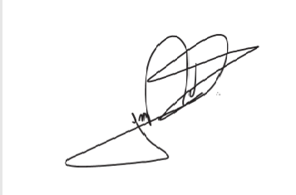

JORGE FREDERICO

Deputado Estadual